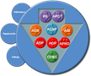
Manual Técnico de la Solución |  |  | MAAGTICSI  DST-MADIS
Documentar el detalle técnico de la solución. | Proyecto:  ID:

CONTENIDO
1 Objetivo del Documento 2
2 Abreviaturas y definiciones 2
3 Referencias 2
4 Generales: 3
4.1 Objetivo de la Solución. 3
4.2 Diagrama HIPO (Hierarchical Input Process Output) 3
4.3 MODELO LÓGICO DE DATOS 3
4.4 MODELO Físico DE la Base de DATOS 3
4.5 DICCIONARIO DE DATOS 3
5 Descripción Técnica detallada de la solución POR MÓDULO 3
5.1 MÓdulo 3
5.2 Patrones de diseÑo utilizados 3
5.3 Diagrama de flujo 4
5.4 Diagrama ArquitectónicO 4
5.5 Diseño de Pantallas y Reportes 4
6 Ubicación: 4
7 DescripciÓn DEl proceso de instalación 5
7.1 rEQUERIMIENTOS TÉCNICOS 5
7.2 pROCEDIMIENTO 5
8 DescripciÓn DEl proceso de MANTENIMIENTO 5
8.1 rEQUERIMIENTOS TÉCNICOS Y HERRAMIENTAS DE DESARROLLO 5
8.2 PREPARACIÓN DEL AMBIENTE 5
9 anexos 5
10 Bitácora de Control de Cambios 6

Objetivo del Documento

[Documentar la información técnica de la solución generada que permita, desde una perspectiva de Tecnologías de la Información, su operación y mantenimiento.]

Abreviaturas y definiciones

Abreviación o acrónimo | Descripción
[Siglas, abreviaciones o acrónimos] | [Escribir una breve descripción y/o significado]

Referencias

Nombre del documento | Descripción y ubicación del documento
[Nombrar los documentos a los que se hace referencia en este documento] | [Escribir una breve descripción del documento e indicar su ubicación física o lógica]

Generales:

Objetivo de la Solución.

[Escribir el objetivo de la solución tecnológica]

Diagrama HIPO (Hierarchical Input Process Output)

[Describir, de manera gráfica y a alto nivel, los módulos de la solución tecnológica]
Por ejemplo:

MODELO LÓGICO DE DATOS

[Incluir el Diagrama de Clases Persistentes asociado a la vista de la arquitectura de la aplicación. Dicho diagrama contiene las entidades del sistema, sus atributos, así como las relaciones que se establecen entre ellas. Se puede mostrar por paquetes o casos de uso para ganar claridad en la presentación]

MODELO Físico DE la Base de DATOS

[Incluir diagrama de la base de datos]

DICCIONARIO DE DATOS

[Integrar el diccionario de datos de la solución tecnológica]

Descripción Técnica detallada de la solución POR MÓDULO

MÓdulo

- [Nombre del módulo]

Objetivo General

[Describir el objetivo general del módulo al que se hace referencia]

Objetivos Específicos

[Describir los objetivos específicos del módulo al que se hace referencia]

Patrones de diseÑo utilizados

Diagrama de flujo

[Integrar el diagrama de flujo conceptual del módulo del que se hace referencia, decir las acciones que realiza el módulo]

Diagrama ArquitectónicO

[Integrar el diagrama de arquitectura de software del módulo al que se hace referencia, incluir conexiones a bases de datos, conexión a Internet, firewalls, es decir la estructura de la integración lógica y física]
Por ejemplo:

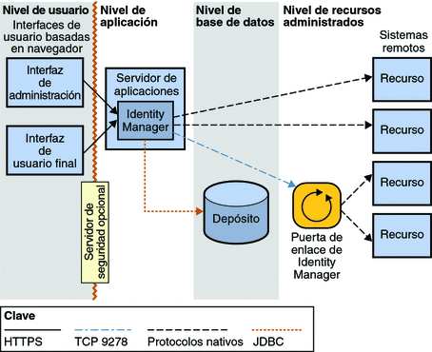

Diseño de Pantallas y Reportes

[Breve descripción de las consideraciones asociadas al diseño de las pantallas y
reportes de la aplicación, incluir especificaciones de los campos obligatorios por pantalla]

Ubicación:

Nombre de la biblioteca/almacén. Ubicación lógica

[Enlistarlas librerías y/o almacenes e indicar su ubicación lógica y física, de todos los módulos]

Lista de elementos que componen la solución

ID | Nombre | Servicio que soporta | Ubicación Lógica | Nivel de Riesgo  (A, M, B) | Comentario
[Clave del elemento integrado en el módulo] | [Nombre del elemento integrado en el módulo] | [Nombre del servicio del que es responsable] | [Ubicación lógica del elemento] | [Riesgo del elemento, Alto, Medio, Bajo] | [Comentario adicionales]

DescripciÓn DEl proceso de instalación

rEQUERIMIENTOS TÉCNICOS

[Enlistar los detalles técnicos y herramientas que debe cumplir el ambiente para la instalación de la solución de software]

pROCEDIMIENTO

[Describir el procedimiento de instalación de la solución de software]

DescripciÓn DEl proceso de MANTENIMIENTO

rEQUERIMIENTOS TÉCNICOS Y HERRAMIENTAS DE DESARROLLO

[Enlistar los detalles técnicos y herramientas que debe cumplir el ambiente para dar mantenimiento a la solución de software]

PREPARACIÓN DEL AMBIENTE

[Describir el procedimiento de configuración del ambiente de desarrollo para dar mantenimiento a la solución]

anexos

[Agregar documentos de respaldo]

Bitácora de Control de Cambios

Revisión | Descripción del cambio | Fecha
01 | Actualización de la imagen institucional | JUN 15
02 | Transición del SGC de la Norma ISO 9001:2008 a la Norma ISO 9001:2015 | MAY 18
03 | Actualización de Imagen Institucional | DIC 20

